山西大学计算机与信息技术学院
实验报告
姓 名 |  | 贺凌宇 |  | 学 号 | 202301006110 | 专业班级 | 人工智能2301班
课程名称 |  | 操作系统 |  |  |  |  | 实验日期 | 2025/12/10
指导教师 |  | 张霞 |  |  |  |  | 成 绩
实验名称 |  |  | Linux进程通信
一、实验目的：

二、实验内容及原理：
主要实验
- 信号处理实验：编写signal_test.c，用signal()注册信号处理函数，通过fork()创建父子进程，父进程接收Ctrl+C信号后终止子进程，观察进程间信号传递与处理。
- 管道通信实验：编写pipe_test.c，用pipe()创建管道，父子进程通过管道实现数据传输，子进程写入消息，父进程按顺序读取。
- 消息队列通信实验：基于 SystemV 消息队列，编写 “石头、剪刀、布” 游戏程序，创建裁判与选手进程，通过消息队列传递出拳信息并判断胜负。
- 信号量与生产者 - 消费者实验：编写sem_test.c，用信号量同步共享内存，实现生产者生产数据、两个消费者消费数据的协同逻辑。
- 共享内存实验：编写shm_write.c和shm_read.c，用shmget()等函数创建共享内存，实现两个进程间的数据共享与读写。
二、核心原理
- 信号机制：signal()用于注册信号处理函数，信号需在触发前注册，内核收到信号后调用对应处理函数，kill()用于进程间发送信号。
- 管道原理：匿名管道是半双工通信通道，仅支持亲缘进程通信，基于内核缓冲区实现数据传输，遵循 “先写后读” 规则。
- 消息队列原理：SystemV 消息队列是内核维护的消息链表，通过键值标识，支持无亲缘关系进程通信，消息按类型或优先级传递。
- 信号量原理：通过 P/V 操作（申请 / 释放资源）实现进程同步互斥，semget()创建信号量，semctl()初始化，semop()执行 P/V 操作。
- 共享内存原理：进程通过shmat()将内核共享内存映射到自身地址空间，直接读写内存实现高效通信，需配合同步机制避免数据冲突。

三、实验步骤：
（1）编写程序signal_test.c，使用系统调用signal( )实现实验要求，编译执行该程序，观察程序的运行结果。
程序参考代码如下：
/***** signal_test.c*****/
#include <stdio.h>
#include <signal.h>
#include <unistd.h>
#include <sys/types.h>
int wait_flag;
void waiting(),stop( );
main( ) {
int pid1, pid2,stdout;
while ((pid1 = fork( )) = = -1);
if ( pid1 > 0) {
while ((pid2 = fork( )) = = -1);
if (pid2 > 0 {
printf("parent is running!\n");
wait_flag = 1;
signal(SIGINT, stop);
printf("please press ctr+C\n");
waiting(0);
kill(pid1,SIGINT);
kill(pid2,SIGINT);
wait(0);
wait(0);
printf("\n parent process is killed.\n");
exit(0);
}
else {
printf("p2 is running!\n");
wait_flag = 1;
signal(SIGINT, stop);
waiting();
lockf(stdout,1,0);
printf("Child process 2 is killed by parent!\n");
lockf(stdout,0,0);
exit(0);
}
}
else {
printf("p1 is running!\n");
wait_flag = 1;
signal(SIGINT, stop);
waiting();
lockf(stdout,1,0);
printf(" Child process 1 is killed by parent!\n");
lockf(stdout,0,0);
exit(0);
}
}
void waiting(){
while(wait_flag!=0);
}
void stop( ) {
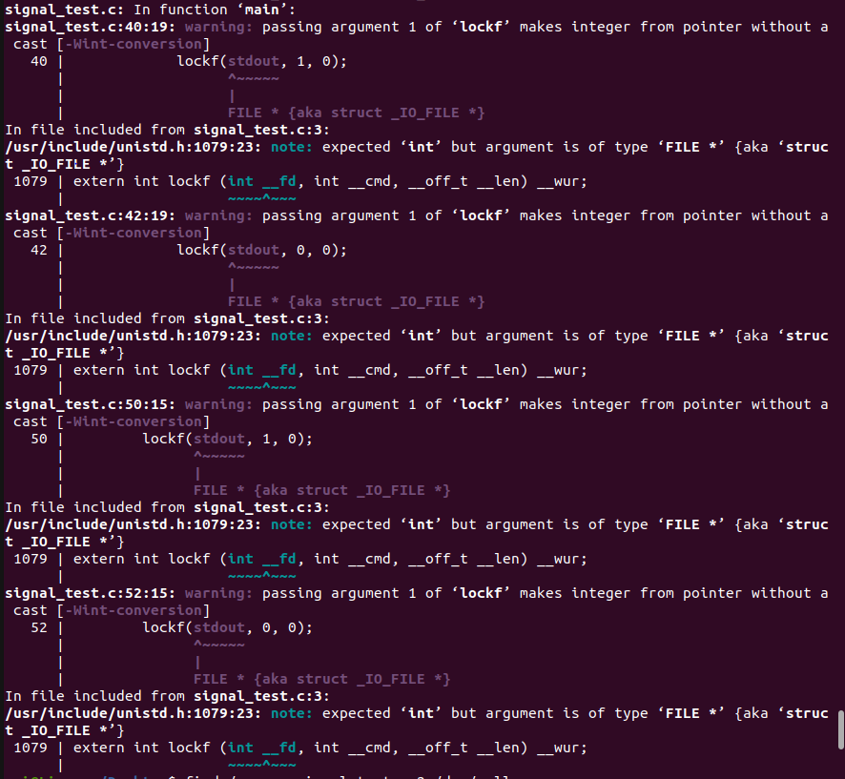
wait_flag = 0;
}

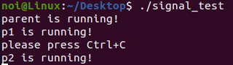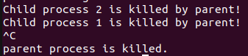
（2) 根据参考代码，思考下述问题。
1） 为什么signal()函数都放在程序的前面部分，而不是在其它接收信号处。
信号注册（signal()）必须在信号触发前完成：signal(SIGINT, stop) 的作用是 “告诉内核，当进程收到 SIGINT 信号时，执行 stop() 函数”。如果将 signal() 放在 waiting() 之后，进程可能在注册信号前就收到 SIGINT，此时内核会按默认行为处理（终止进程），导致实验逻辑失效。
验证：将子进程的 signal(SIGINT, stop) 移到 waiting() 之后，重新编译运行，按下 Ctrl+C 后子进程会直接终止，无法输出指定提示语。
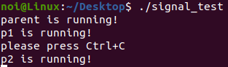
2） 为什么程序段前面部分用来两个wait(0)。
wait(0) 的作用是父进程阻塞等待任意一个子进程终止，并回收其资源（避免僵尸进程）。
实验中父进程创建了 2 个子进程（pid1、pid2），因此需要调用两次 wait(0)：第一次等待第一个子进程终止，第二次等待第二个子进程终止。
验证：删除一个 wait(0)，运行程序后执行 ps -ef | grep signal_test，会发现有一个子进程变为 “僵尸进程”（状态为 Z+）。
3） 子进程中的signal装置函数中的信号能否换成其它信号，请修改代码验证。
可以替换（如 SIGQUIT（Ctrl+\）、SIGUSR1（用户自定义信号）等），只要父进程发送的信号与子进程注册的信号一致即可。
// 父进程中
signal(SIGUSR1, stop); // 替换SIGINT为SIGUSR1
// 子进程中
signal(SIGUSR1, stop); // 两处子进程均替换
kill(pid1, SIGUSR1);
kill(pid2, SIGUSR1);
// 父进程中替换waiting()为sleep
printf("parent will send signal to child after 5s...\n");
sleep(5); // 等待5秒，确保子进程完成信号注册
// 注释掉原有的signal(SIGINT, stop)和waiting()
// signal(SIGUSR1, stop);
// waiting();

本实验要求父进程与两个子进程通过管道函数pipe()建立一个管道线。子进程P1和P2分别向管道写入一句话：
Child 1 is sending a message！
Child 2 is sending a message！
而父进程则从管道中读出两个子进程的消息，显示在屏幕上，要求父进程先接收子进程P1发来的消息，然后再接收子进程P2发来的消息。
实验具体步骤如下：
1. 编写程序 pipe_test.c，使用系统调用 pipe( )实现实验要求，编译执行该程序，观察程序的运行结果。程序参考代码如下：

/***** pipe_test.c*****/
# include<unistd.h>
# include<signal.h>
# include<stdio.h>
int pid1,pid2;
int lockf(int files,int function,long size);
main()
{
int fd[2];
char OutPipe[100],InPipe[100];
pipe(fd);
while((pid1=fork())= =-1);

if(pid1= =0){
lockf(fd[1],1,0);
sprintf(OutPipe,"child 1 process is sending message!");
write(fd[1],OutPipe,50);
sleep(5);
lockf(fd[1],0,0);
exit(0);
}
else{
while((pid2=fork())= =-1);
if(pid2= =0){
lockf(fd[1],1,0);
sprintf(OutPipe,"chlild 2 process is sending message!");
write(fd[1],OutPipe,50);
sleep(5);
lockf(fd[1],0,0);
exit(0); }
else{
wait(0);
read(fd[0],InPipe,50);
printf("%s\n",InPipe);
wait(0);
read(fd[0],InPipe,50);
printf("%s\n",InPipe);
exit(0);
}
}
}
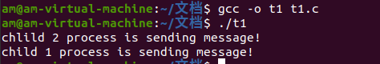

2. 根据参考代码，思考下述问题。
1）给出父子进程的使用管道的先后顺序，是子进程依次写入，父进程再依次读出，还是子进程写入，父进程就读出，然后另一进程写入，父进程再读出，通过插入提示语句验证之。
子进程依次写入，父进程再依次读出
- 分析父进程中wait(0)的作用。
防止子进程P2写入的信息可能在子进程P1写入的信息前被父进程读到的操作
3）分析在实验过程遇到的自己感兴趣的问题。
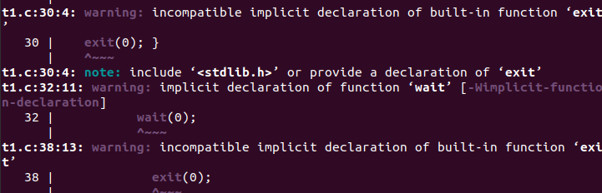

代码运行中，wait（0）函数和exit（0）函数无法运行。
通过添加头文件
#include<stdlib.h>
#include <unistd.h>
#include <sys/types.h>
#include <sys/wait.h>
完成运行。

实验内容
本实验使用Linux中的IPC机制完成“石头、剪刀、布”游戏。创建三个进程，其中一个进程为裁判进程，另外两个进程为选手进程。可将“石头”“剪刀”“布”这三招定义为三个整型值，胜负关系为:石头>剪刀>布>石头。
选手进程按照某种策略(如随机产生)出招，然后交给裁判进程判断大小。裁判进程将对手的出招和胜负结果通知选手。比赛采取多轮(如100轮)定胜负机制，并由裁判宣布最后结果。每次出招由裁判限定时间，超时则判负。
每一轮的胜负结果可以存放在文件或其他数据结构中。比赛结束后，打印每一轮的胜负情况和总的结果。
具体的实验步骤如下。
(1)设计表示“石头”“剪刀”“布”的数据结构以及它们之间的大小规则。
(2)设计比赛结果的存放方式。
(3)选择IPC方法。
(4)根据所选择的IPC方法，创建对应的IPC资源:
(5)完成选手进程
(6)完成裁判进程

1.下面给出使用SystemV消息队列IPC完成的示例程序。该程序使用forkO)函数创建了两个选手进程，当前进程为裁判进程。裁判进程创建了两个消息队列，且两个选手进程会发送出拳信息至不同的消息队列，最后由裁判进程从消息队列取得出拳信息并判断结果。
#include <time.h>
#include <sys/types.h>
#include <sys/wait.h>
#include <sys/ipc.h>
#include <sys/msg.h>
struct Game // 游戏信息
{
int Round;
long Type;
};
void result_send(int num) // 发送出拳信息
{
struct Game game;
game.Type = 1;
game.Round =rand()%3;
msgsnd(num，&game，sizeof(int)，0);
}
int result_announce(int a,int b) //出拳结果的判断
{
if((a+1==b)||(a - 3 == b))
return -l; //a胜b
else if(a== b)
return 0; //ab 平局
else
return l; //a负b
}
void writeFile(int *result list,int len){ //将每盘的胜负结果存入文件
int count_A=0;
int count_B=0;
int pingju=0;
FILE *fin;
if((fin=fopen("result.txt"，"w”))==NULL) //保存结果的文件为 result.txt
printf( "This file wasn't opened" );
int i;
for(i=0;i<len ;i++){
switch(result_list[i]){
case -l :{
count A++;
fprintf(fin,"NO.%d:A win\n",i+1);
printf("NO.%d:A win\n",i + 1);
break;
}
case 0:{
pingju++;
fprintf(fin,"NO.%d:end in a draw\n",i+1);
printf("NO.%d:end in a draw\n",i+ 1);
break;
}
case 1 :{
count B++;
fprintf(fin,"NO.%d:B win\n",i+ 1);
printf("No.%d:B win\n",i + 1);
break;
}
}
}
printf("\nThe final result is A win:%ds \nB win:%ds \nend in a draw%ds\n",count_A,count_B,pingju);
fprintf(fin,"\nThe final result is A win:%ds \nB win:%ds \nend in adraw %ds\n",count_A,count_B,pingju);
fclose(fin);
}
int main()
{
int times;
int key1 =1234;
int key2 =5678;
int *result list;
pid_t pidl,pid2;
int msgidl,msgid2;
msgid1=msgget(key1，IPCCREAT | 0666); //创建消息队列1
if(msgid1 ==-1) //消息队列1创建失败
{
fprintf(stderr,"failed with error");
exit(EXIT FAILURE);
}
msgid2=msgget(key2，IPC CREAT | 0666); //创建消息队列2
if(msgid2 ==-1) //消息队列2创建失败
{
fprintf(stderr, "failed with error");
exit(EXIT FAILURE);
}
printf("Game start,please input rounds:"); //输入比赛的轮数
scanf("&d"，&times);
result list=(int*)malloc(times*sizeof(int));

int i;
for(i=0;i<times; i++)
{
pidl = fork(); //创建选手1的进程
if(pidl == 0)
{
srand((unsigned)time(0)*3000) //以时间为种子
result_send(msgidl); //生成选手1的出拳信息并发送到消息队列
exit(-1);
}
pid2 = fork(); //创建选手2的进程
if(pid2 == 0)
{
srand((unsigned)time(NULL)*i); //以时间为种子
result_send(msgid2); //生成选手2的出拳信息并发送
exit(-1);
}
if(pid1<0ll pid2 < 0)
{
fprintf(stderr, "Fork Failed");
exit(-1);
}

else
{
wait(NULL);
wait(NULL);
struct Game gamel;
struct Game game2;
//从消息队列1中取得选手1的出拳信息
msgrcv(msgid1，&game1,sizeof(gamel)-sizeof(long)，0，0);
//从消息队列2中取得选手2的出拳信息
msgrcv(msgid2，&game2,sizeof(game2)-sizeof(long)，0，0);
//评判出拳结果
int j= result_announce(gamel.Round, game2.Round);
//result_list[i]=result_announce(game1 .Round, game2 .Round);
result_list[i]= j;
}
}
writeFile(result_list,times); //将比赛结果写入文件
if(msgctl(msgid1，IPC_RMID，0)==-1){ //删除消息队列
fprintf(stderr,"msgctl(IPC_RMID)failed\n");}
if(msgctl(msgid2，IPC_RMID，0)==-1){
fprintf(stderr,"msgctl(IPC_RMID)failed\n");}
exit(EXIT SUCCESS);
}

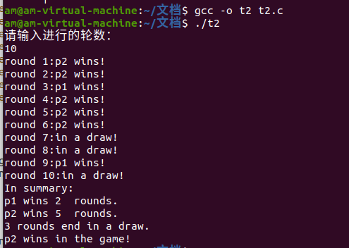

2. 根据参考代码，思考下述问题。
1)示例代码中随机数的取值对于模拟“石头、剪刀、布”游戏很重要，如果取值不当，就可能出现大量平局的情况，故请思考 Linux 随机数的合理取值方法。
1.通过时间获取随机数2.通过系统环境变量（$RANDOM）3.通过系统内部唯一数据生成随机数（/dev/urandom）4.通过opensssl产生随机数

2)比较Linux操作系统中的几种IPC机制，并说明它们各自适用于哪些场合。
UNIX早期IPC：管道、FIFO、信号；
system V IPC：System V消息队列、System V信号灯、System V共享内存区；
Posix IPC： Posix消息队列、Posix信号灯、Posix共享内存区；
基于socket的IPC；
1.socket
a、使用socket通信的方式实现起来简单，可以使用因特网域和UNIX域来实现，使用因特网域可以实现不同主机之间的进出通信。
b、该方式自身携带同步机制，不需要额外的方式来辅助实现同步。
c、随进程持续。
2.共享内存
a、最快的一种通信方式，多个进程可同时访问同一片内存空间，相对其他方式来说具有更少的数据拷贝，效率较高。
b、需要结合信号灯或其他方式来实现多个进程间同步，自身不具备同步机制。
c、随内核持续，相比于随进程持续生命力更强。
3.管道
a、较早的一种通信方式，缺点明显：只能用于有亲缘关系进程之间的通信；只支持单向数据流，如果要双向通信需要多创建一个管道来实现。
b、自身具备同步机制。
c、随进程持续。
4.FIFO
a、是有名管道，所以支持没有亲缘关系的进程通信。和共享内存类似，提供一个路径名字将各个无亲缘关系的进程关联起来。但是也需要创建两个描述符来实现双向通信。
b、自身具备同步机制。
c、随进程持续。
5.信号
a、这种通信可携带的信息极少。不适合需要经常携带数据的通信。
b、不具备同步机制，类似于中断，什么时候产生信号，进程是不知道的。
6.消息队列
a、与共享内存和FIFO类似，使用一个路径名来实现各个无亲缘关系进程之间的通信。消息队列相比于其他方式有很多优点：它提供有格式的字节流，减少了开发人员的工作量；消息具有类型（system V）或优先级（posix）。其他方式都没有这些优点。
b、具备同步机制。
c、随内核持续。

1.编写程序 sem_test.c，使用信号量系统调用函数实现生产者和消费者进程，编译执行程序，观察程序的运行结果。
#include <sys/mman.h>
#include <sys/types.h>
#include <linux/sem.h>
#include <fcntl.h>
#include <unistd.h>
#include <stdio.h>
#include <errno.h>
#include <time.h>
#define MAXSEM 5
//声明三个信号量 ID
int fullid;
int emptyid;
int mutxid;
int main()
{
struct sembuf P,V;;
union semun arg;
//声明共享内存
int *array;
int *sum;
int *set;
int *get;

//映射共享内存
array= (int*)mmap(NULL, sizeof( int )*5,PROT_READ|PROT_WRITE,MAP_SHARED|MAP_ANONYMOUS,-1,0);
sum= (int *)mmap(NULL, sizeof( int ),PROT_READ|PROT_WRITE,MAP_SHARED|MAP_ANONYMOUS,-1,0);
get = (int *)mmap(NULL, sizeof( int ),PROT_READ|PROT_WRITE,MAP_SHARED|MAP_ANONYMOUS,-1,0);
set = (int *)mmap(NULL, sizeof( int ),PROT_READ|PROT_WRITE,MAP_SHARED|MAP_ANONYMOUS,-1,0);

*sum = 0;
*get = 0;
*set = 0;

//创建信号量
fullid= semget(IPC_PRIVATE,1,IPC_CREAT|00666);
emptyid=semget(IPC_PRIVATE,1,IPC_CREAT|00666);
mutxid=semget(IPC_PRIVATE,1,IPC_CREAT|00666);

//为信号量赋值
arg.val = 0;
if(semctl(fullid , 0 , SETVAL , arg) = = -1) perror("semctl setval error");
arg.val = MAXSEM;
if(semctl(emptyid , 0 ,SETVAL , arg) = = -1) perror("semctl setval error");
arg.val = 1;
if(semctl(mutxid , 0 ,SETVAL , arg) = = -1) perror("setctl setval error");

//初始化 P,V 操作
V.sem_num=0;
V.sem_op =1;
V.sem_flg=SEM_UNDO;
P.sem_num=0;
P.sem_op =-1;
P.sem_flg=SEM_UNDO;

//生产者进程
if(fork() = = 0 ) {
int i = 0;
while( i < 100){
semop(emptyid , &P ,1 );
semop(mutxid , &P , 1);
array[*(set)%MAXSEM] = i + 1;
printf("Producer %d\n", array[(*set)%MAXSEM]);
(*set)++;
semop(mutxid , &V , 1);
semop(fullid , &V , 1);
i++;
}
sleep(10);
printf("Producer is over");
exit(0);}
else {
//ConsumerA 进程
if(fork()= =0) {
while(1){
semop(fullid , &P , 1);
semop(mutxid , &P , 1);
if(*get = = 100)
break;
*sum += array[(*get)%MAXSEM];
printf("The ComsumerA Get Number %d\n", array[(*get)%MAXSEM] );
(*get)++;
if( *get = =100)
printf("The sum is %d \n ", *sum);
semop(mutxid , &V , 1);
semop(emptyid , &V ,1 );
sleep(1);
}
printf("ConsumerA is over");
exit(0);}
else {
//Consumer B 进程
if(fork()= =0) {
while(1){
semop(fullid , &P , 1);
semop(mutxid , &P , 1);
if(*get = = 100)
break;
*sum += array[(*get)%MAXSEM];
printf("The ComsumerB Get Number %d\n", array[(*get)%MAXSEM] );
(*get)++;
if( *get = =100)
printf("The sum is %d \n ", *sum);
semop(mutxid , &V , 1);
semop(emptyid , &V ,1 );
sleep(1);
}
printf("ConsumerB is over");
exit(0);}
}
}
// sleep(20);
return 0;
}
根据参考代码，思考下述问题。
1）关注程序中P，V操作的变化，体会信号量实现进程同步的实现机制。
2）掌握信号量机制的系统调用函数的使用方法。
3）描述程序的运行结果。
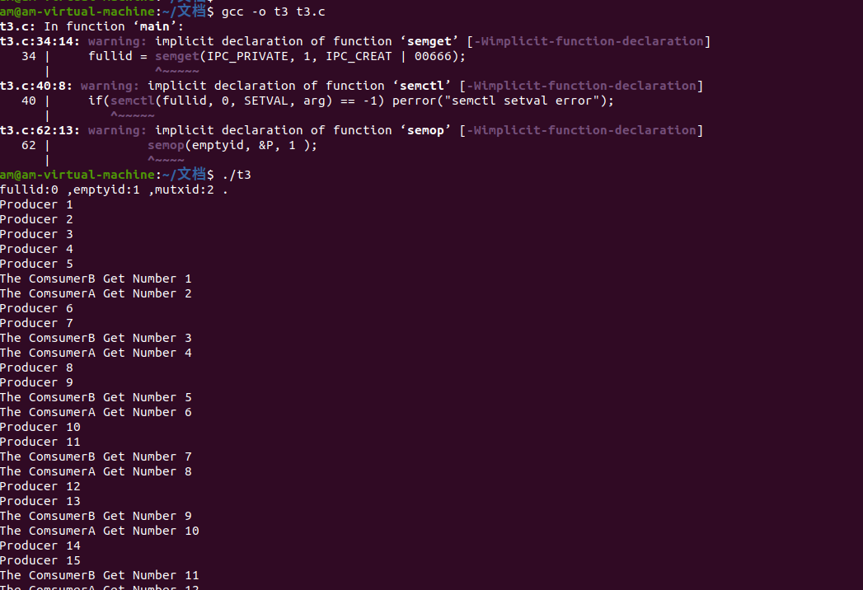
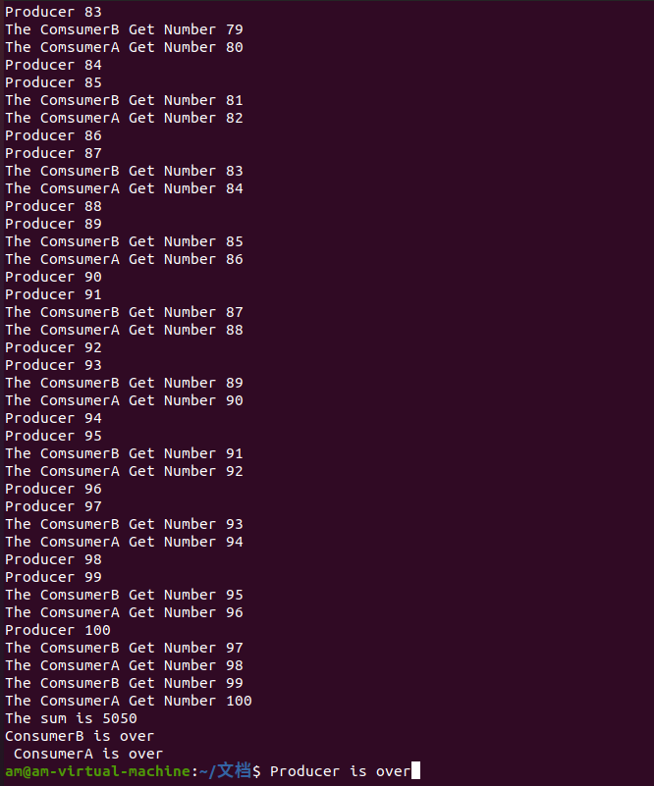

1. 编写程序 shm_write.c 和 shm_read.c，使用共享主存的系统调用函数实现两个进程之间的数据共享，编译执行程序，观察程序的运行结果。程序参考代码如下：

/******shm_write.c*****/
#include <sys/ipc.h>
#include <sys/shm.h>
#include <sys/types.h>
#include <unistd.h>
typedef struct{
char name[4];
int age;
} people;
main(int argc, char** argv){
int shm_id,i;
key_t key;
char temp;
people *p_map;
char* name = ".";
key = ftok(name,0);
if(key= =-1)

perror("ftok error");
shm_id=shmget(key,4096,IPC_CREAT);
if(shm_id= =-1) {
perror("shmget error");
return;
}
p_map=(people*)shmat(shm_id,NULL,0);
temp='a';
for(i = 0;i<10;i++) {
temp+=1;
memcpy((*(p_map+i)).name,&temp,1);
(*(p_map+i)).age=20+i;
}
if(shmdt(p_map)= =-1)
perror(" detach error ");
/***** shm_read.c**** */
#include <sys/ipc.h>
#include <sys/shm.h>
#include <sys/types.h>
#include <unistd.h>
typedef struct{
char name[4];
int age;
} people;

main(int argc, char** argv)
{
int shm_id,i;
key_t key;
people *p_map;
char* name = ".";
key = ftok(name,0);
if(key = = -1)
perror("ftok error");
shm_id = shmget(key,4096,IPC_CREAT);
if(shm_id = = -1)
{
perror("shmget error");
return;
}
p_map = (people*)shmat(shm_id,NULL,0);
for(i = 0;i<10;i++)
{
printf( "name:%s\n",(*(p_map+i)).name );
printf( "age %d\n",(*(p_map+i)).age );
}
if(shmdt(p_map) = = -1)
perror(" detach error ");
}
2. 根据参考代码，思考下述问题。
1） 结合共享主存的系统调用函数，体会共享主存的实现机制。
共享内存是一种进程间通信方法，它允许多个进程访问同一块内存区域。使用共享内存的主要步骤包括：
创建共享内存：使用 shmget() 函数创建一个共享内存段。每个共享内存段都有一个唯一的标识符（ID）。
附加共享内存：使用 shmat() 函数将共享内存映射到调用进程的地址空间，使其可以访问该内存区域。
读写共享内存：进程通过指向共享内存的指针进行读写操作。
分离共享内存：使用 shmdt() 函数将共享内存从进程的地址空间中分离。
删除共享内存：可以使用 shmctl() 函数来删除共享内存段（通常在不再需要时）。

2） 程序shm_write.c 第16行中name变量的赋值含义，掌握ftok()函数的功能。
fok(name, 0) 将返回一个唯一的键，用于后续的 shmget() 调用。
3） 描述程序的运行结果。
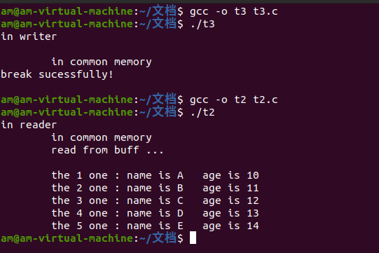

四、实验结果及分析：

实验结果
- 信号处理：按下Ctrl+C后，父进程触发stop()函数，依次终止两个子进程，输出 “Child process 2 is killed by parent!”“Child process 1 is killed by parent!”，最后父进程终止。
- 管道通信：子进程 P1、P2 分别写入消息，父进程按顺序读出，输出两个子进程的消息（因进程调度，可能出现 P2 先输出的情况）。
- 消息队列游戏：输入 10 轮比赛后，选手进程随机出拳，裁判进程判断结果并写入文件，最终输出每轮胜负及总结果（如 P2 胜 5 轮、P1 胜 2 轮、平局 3 轮）。
- 生产者 - 消费者：生产者生成 1-100 的数字，两个消费者交替消费，最终输出所有数字，总和为 5050，无数据丢失或重复。
- 共享内存：shm_write写入 10 条含姓名（B-K）和年龄（20-29）的数据，shm_read成功读出并打印。
二、遇到的问题及解决
- 问题 1：signal_test.c中lockf()报错，提示参数类型不匹配。解决：lockf()第一个参数需为文件描述符，将stdout改为STDOUT_FILENO（标准输出文件描述符）。
- 问题 2：pipe_test.c中wait()和exit()函数未定义。解决：添加#include<stdlib.h>和#include<sys/wait.h>头文件。
- 问题 3：消息队列游戏平局过多。解决：优化随机数生成，用time(NULL)*不同系数作为srand()种子，提升随机性。
- 问题 4：共享内存读写乱序。解决：确保写进程完成写入后，读进程再开始读取，通过sleep()或信号量同步。
- 问题 5：信号量实验中共享内存访问冲突。解决：严格遵循 “P 操作申请资源→访问共享内存→V 操作释放资源” 的顺序，确保互斥。

教 师
评 语

说明：1、每次的实验名称为实验指导书的一章的名称，具体的实验为每次ppt上的题目。
如：实验一 Linux的用户界面
实验二 Linux下的Shell编程
…….
2、实验目的，书上有。实验内容及原理，主要写每章的主要实验，及你认为的重要原理，简单描述一下。
3、实验步骤，将你的实验过程详细描述一下，有条理地，可以配图，但图片不要太大
4、实验结果与分析主要将你在实验遇到的问题，以及解决的过程描述有一下，不要太复杂。
5、最后提交电子版，交予课代表处，统一交给老师。

